Благотворительный проект
««SAND-PLAY –игра с песком как эффективный метод развития речи
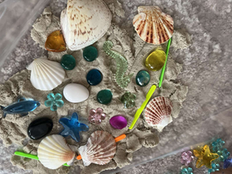
детей дошкольного возраста»
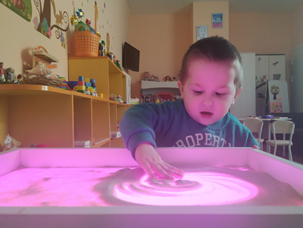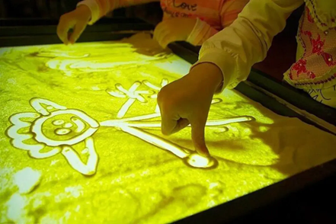

1.Наименование проекта: благотворительный проект
«SAND-PLAY –игра с песком как эффективный метод развития речи
детей дошкольного возраста»
2. Срок реализации проекта: 11 месяцев
3. Организация-заявитель, предлагающая проект: государственное учреждение образования «Детский сад №4 г.Островца», Гродненская область, г.Островец, ул.Кветковая, 7 (ГУО «Детский сад №4 г.Островца»)
4. Цель проекта: Создание условий для естественной стимулирующей среды для эмоционального комфорта и речевого развития детей.

5. Задачи, планируемые к выполнению в рамках реализации проекта:
1.Познакомить детей с техникой песочной терапии с целью поддержания эмоционального комфорта, снятия психофизического напряжения.
2.Повысить мотивацию детей в работе над звукопроизношением и развитием речи в целом.
3.Организовать целенаправленную работу по применению песочной терапии в образовательной деятельности.
4.Разработать программно-методическое сопровождение по использованию SAND-PLAY-технологии в работе с детьми дошкольного возраста.
5.Адаптировать детей дошкольного возраста к современной образовательной среде, в которой осуществляется интеграция содержания различной деятельности дошкольников, пересечение в пространстве игровых пособий и материалов.
6.Повысить активность педагогических кадров в работе с дошкольниками с использованием SAND-PLAY.
7. Повысить психолого-педагогическую компетентность родителей
через организацию активных форм взаимодействия.

6. Целевая группа: воспитанники ГУО «Детский сад №4 г.Островца» от 3 до 6 лет.
7. Краткое описание мероприятий в рамках проекта:
- проведение мастер-класса для педагогов и родителей по теме: «Техника «SAND-PLAY» или игры с песком как средство развития речевых навыков у детей 3-6 лет»
- организация занятий с применением песочной терапии с детьми дошкольного возраста
8. Общий объем финансирования (в долларах США):1570 ,00
Источник финансирования | Объем финансирования  (в долларах США)
Средства донора | 1400,00
Софинансирование | 170,00
9. Место реализации проекта (область/район, город): Гродненская область/Островецкий район/г. Островец
10. Контактное лицо: (инициалы, фамилия, должность, телефон, адрес электронной почты)
Михно О.Э., заведующий государственного учреждения образования «Детский сад №4 г.Островца», +375 (1591) 75732, sad4@ostrovets.gov.by

